**LAB_5**

Nguyễn Nhật Minh_MSSV: 0950080131

Tạo Class Giohang trong Models:

o Khai báo các thuộc tính cho Giỏ hàng.

o Constructor khởi tạo Giỏ hàng, với tham số truyền vào là Mã sách.

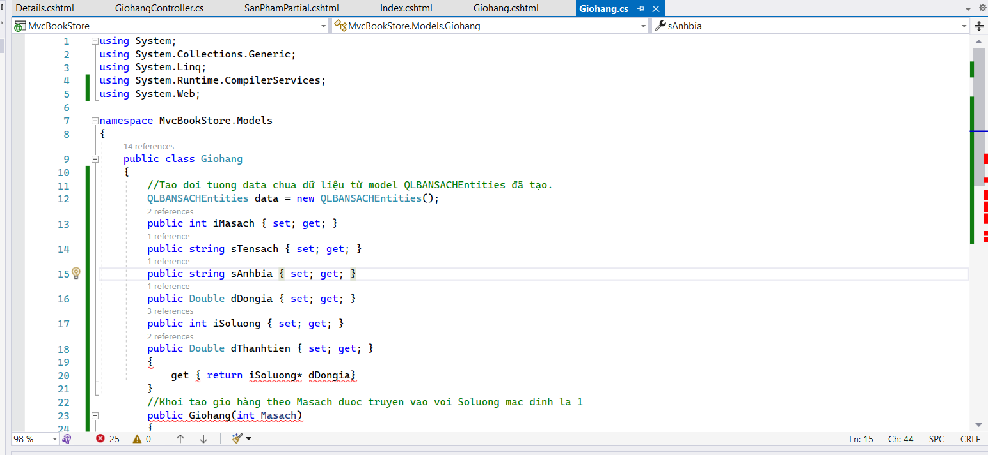

Tạo mới Controller: GiohangController

o Cập nhật phương thức Lấy giỏ hàng từ Session[« Giohang »] nếu có, nếu không sẽ

khởi tạo giỏ hàng rỗng.

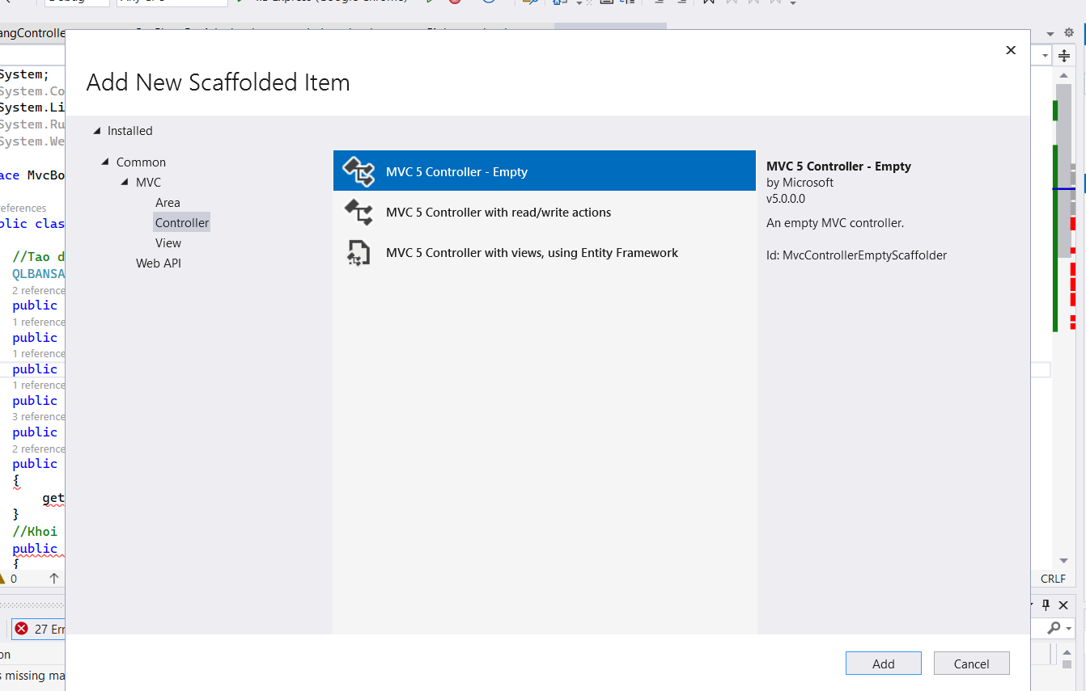

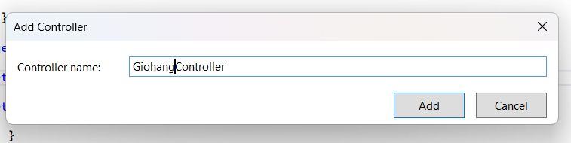

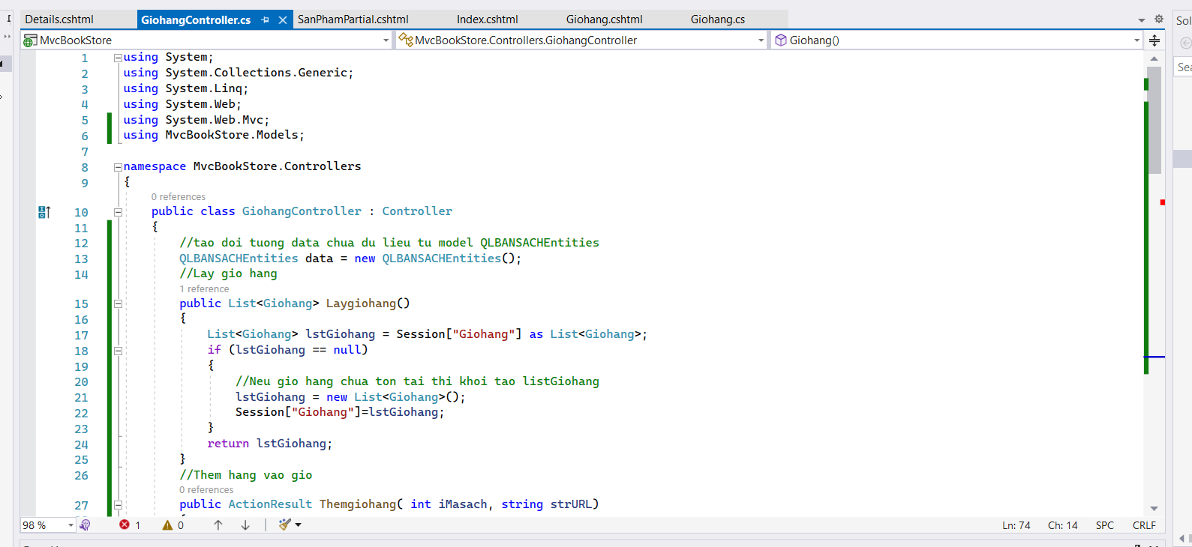

o Cập nhật phương thức ThemGiohang()

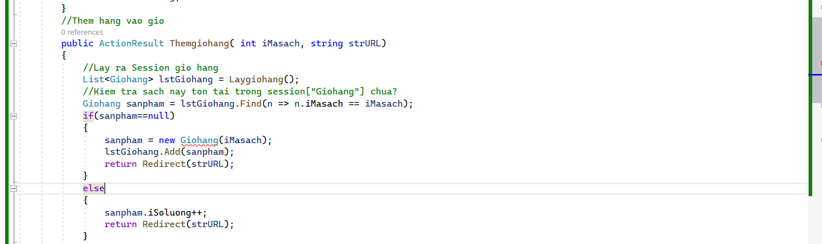

o Cập nhật phương thức tính tổng số lượng

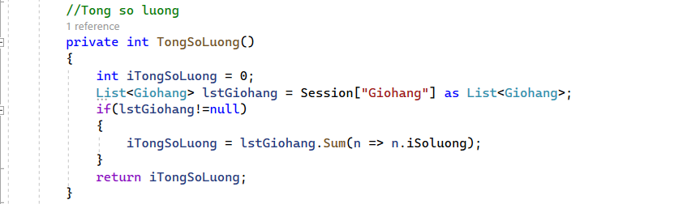

o Cập nhật phương thức tính Tongtien()

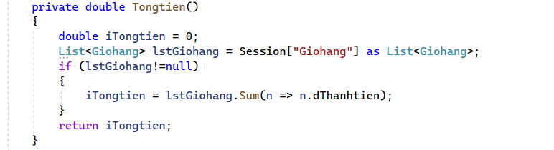

o Cập nhật phương thức xử lý hiện thị Giỏ hàng : GioHang()

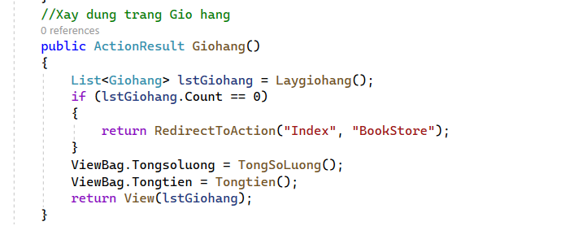

Từ Phương thức GioHang() xây dựng View GioHang.cshtml tương ứng như sau :

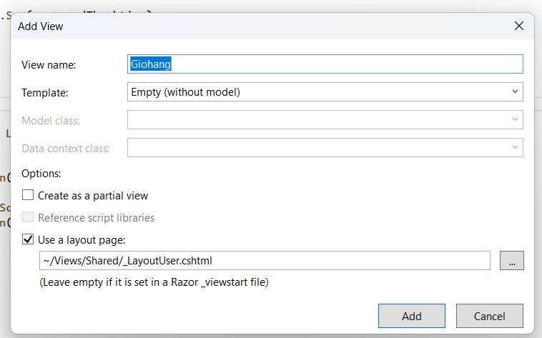

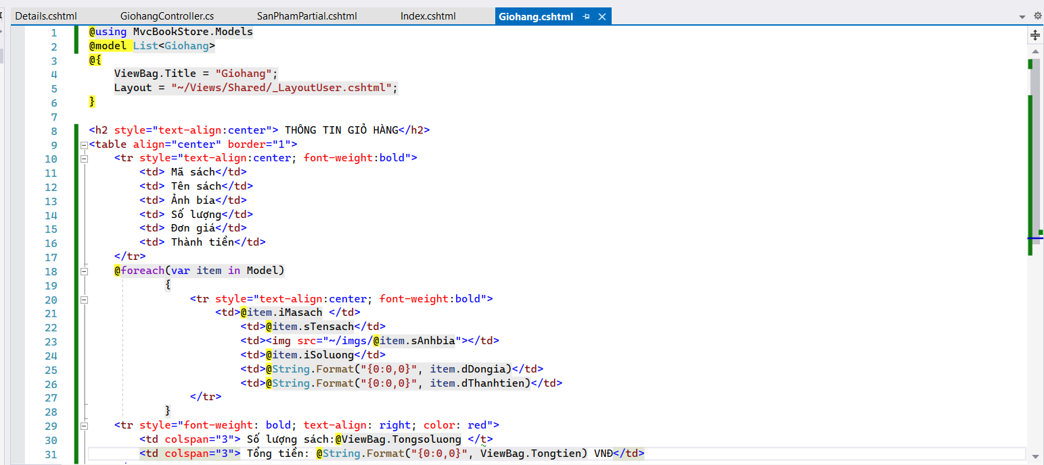

Xem và cập nhật lại liên kết dẫn đến trang Giỏ hàng : Trang Details.cshtml

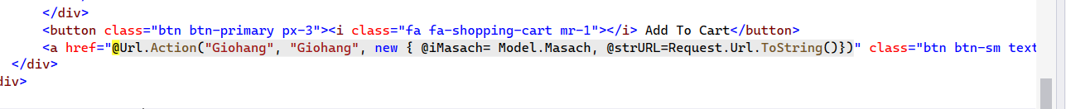

Thực thi xem Kết quả : Tư trang Details : Click vào liên kết đặt mua (Thực hiện trên một số

sản phẩm, và thực hiện lặp lại vài lần trên 1 sản phẩm.)

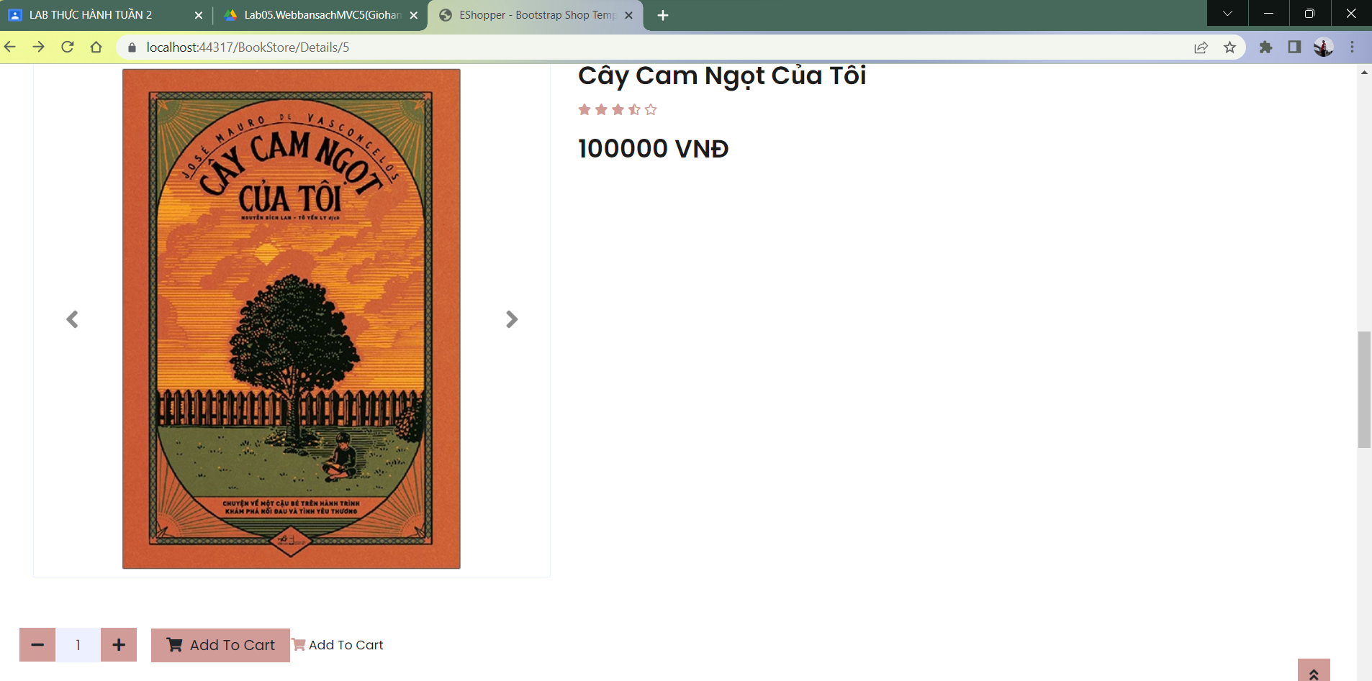

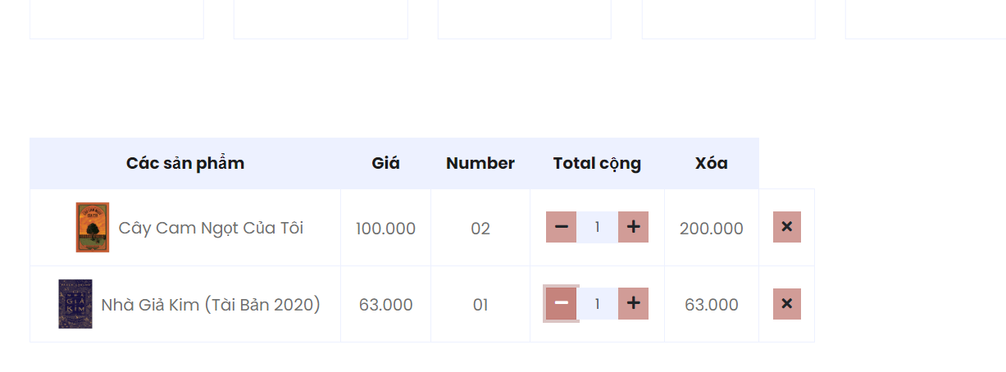

Cập nhật liên kết “Chi tiết” và “Xóa” trong View Giohang.cshtml

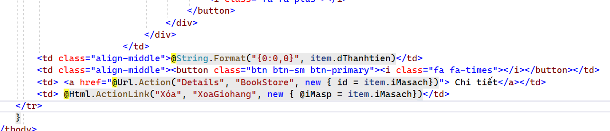

Click vào liên kết “Chi tiết” sẽ mở trang Details.

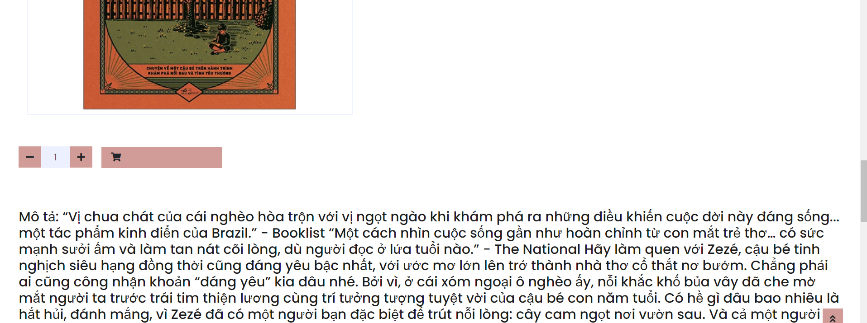

Xử lý xóa giỏ hàng:

Cập nhật Action XoaGiohang () vào GiohangController

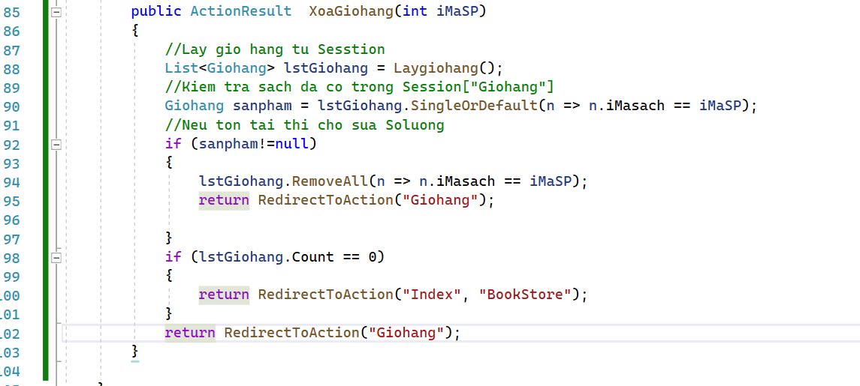

Kết quả : Click « Xóa » để xóa mặt hàng ra khỏi giỏ.

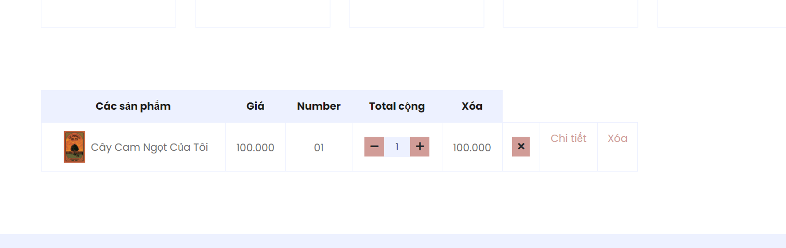

✓ Bổ sung tiếp chức năng “Cập nhật » dùng cho phép điều chỉnh số lượng và cập nhật lại thành

tiền và tổng tiền.

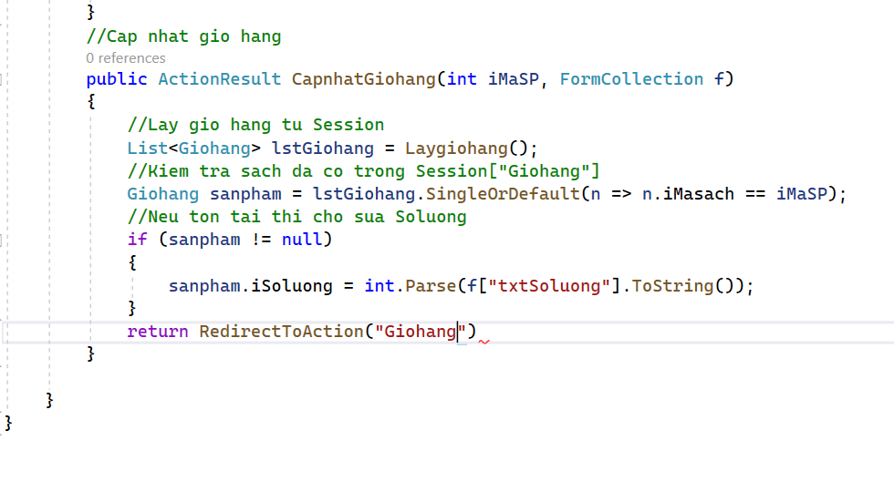

o Điều chỉnh View : Giohang.cshtml có bổ sung thêm Form chứa button “Cập nhật”

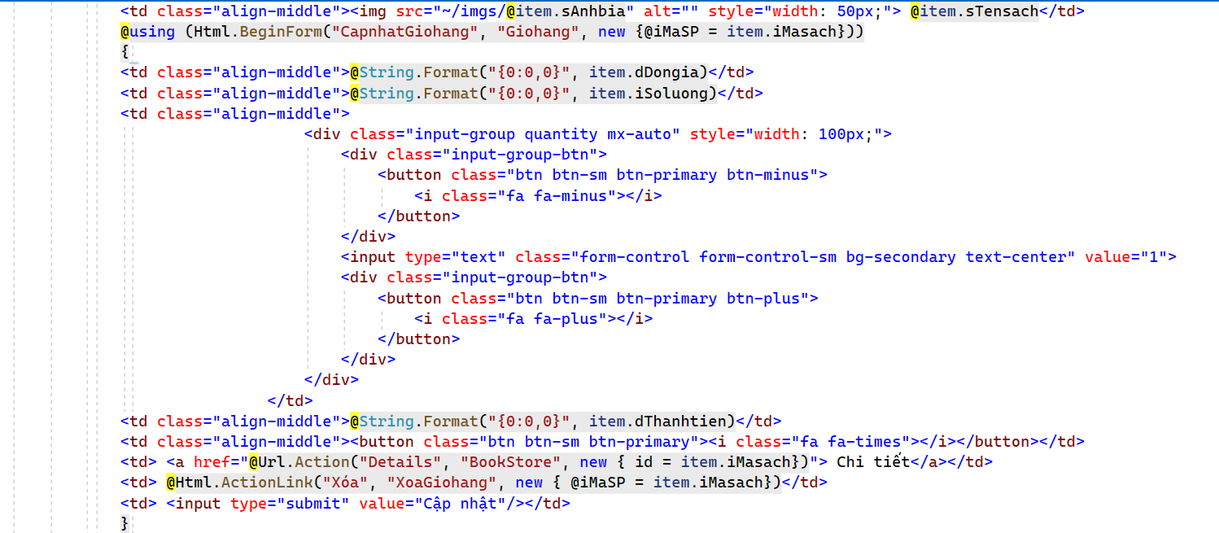

Kết quả: Khi người dùng điều chỉnh Số lượng và Click Cập nhật, hệ thống sẽ

cập nhật lại số lượng, tính lại thành tiền, tổng số lượng và tổng tiền và load lại

trang GioHang.

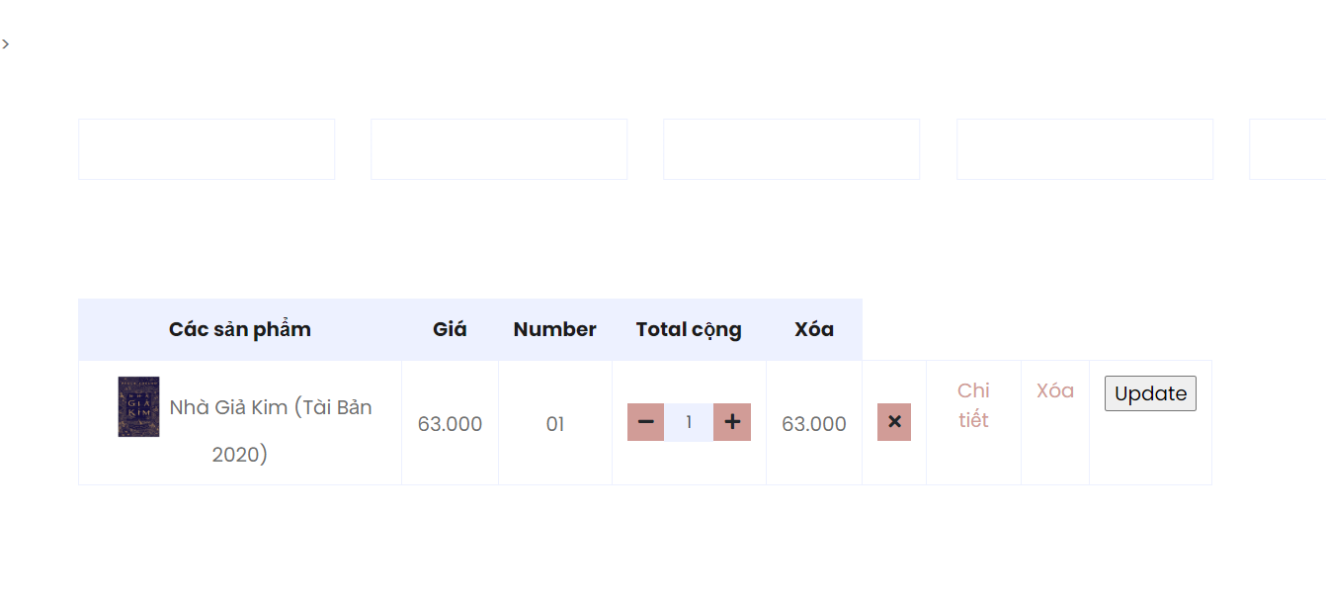

Bổ sung tiếp chức năng “Xóa Giỏ Hàng » cho phép xóa tất cả thông tin trong Giỏ hàng.

o Cập nhật GioHangController : Bổ sung Action XoaTatcaGiohang()

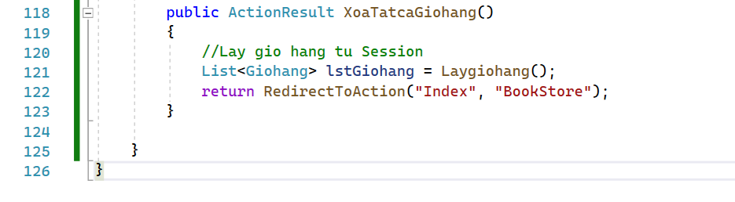

Cập nhật View: Giohang.cshtml bổ sung liên kết “Xóa Giỏ Hàng”

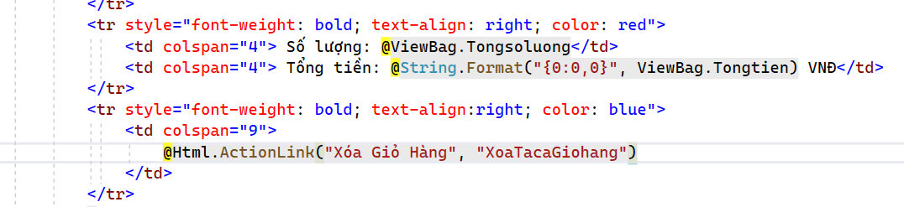

Kết quả: Tại trang Giỏ Hàng khi Click “Xóa Giỏ hàng”, hệ thống sẽ xóa tất cả

thông tin trong Giỏ hàng và trở về trang chủ.

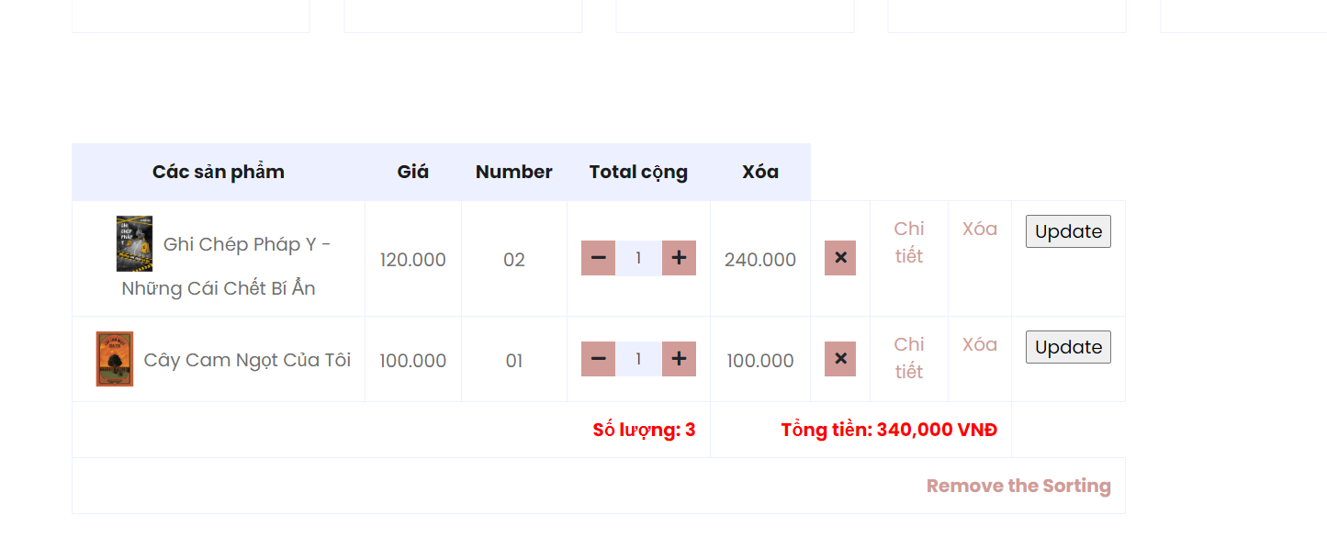

**LAB_6**

üXem và cập nhật View : Giohang.cshtml

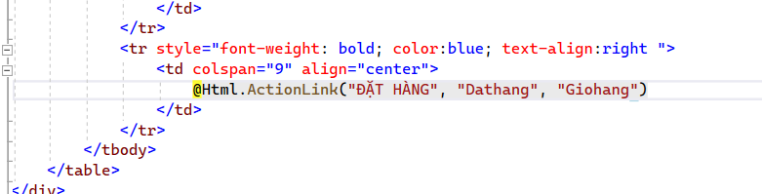

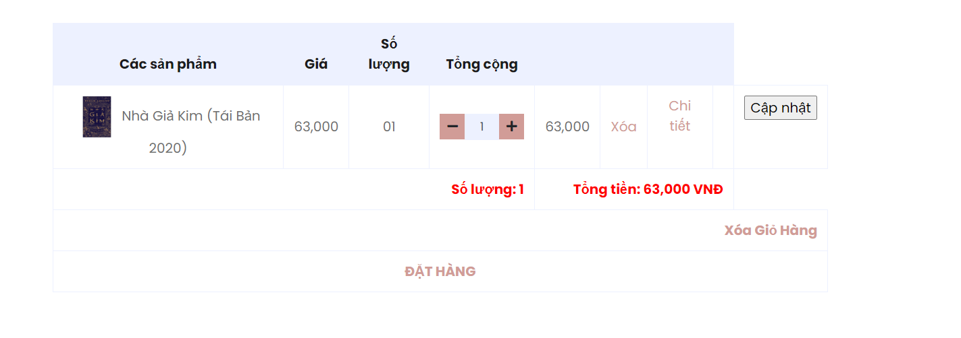

Xây dựng trang đặt hàng.

GiohangController o Cập nhật phương thức DatHang().

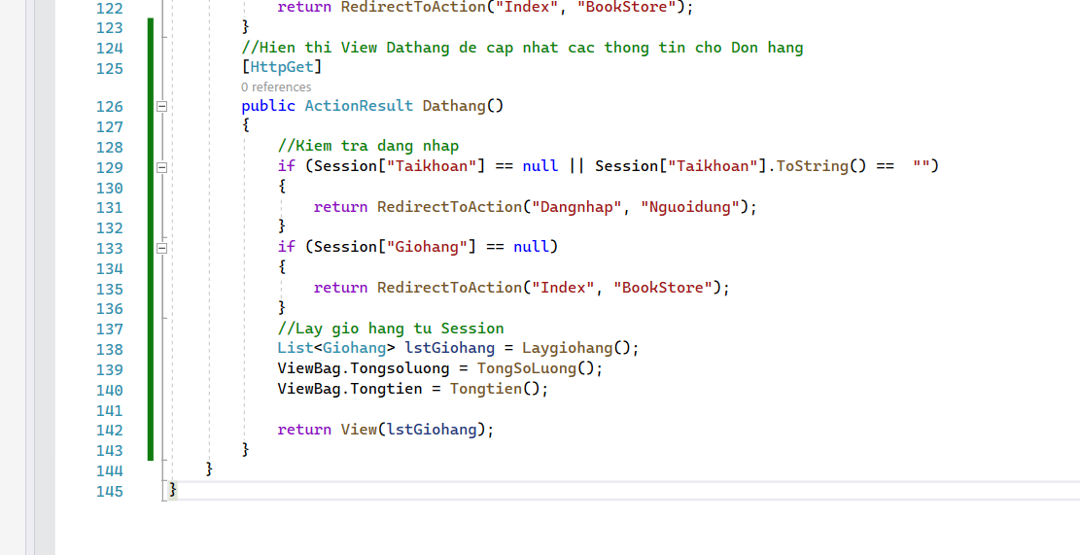

* Tạo View DatHang từ Action này và thiết kế như sau :

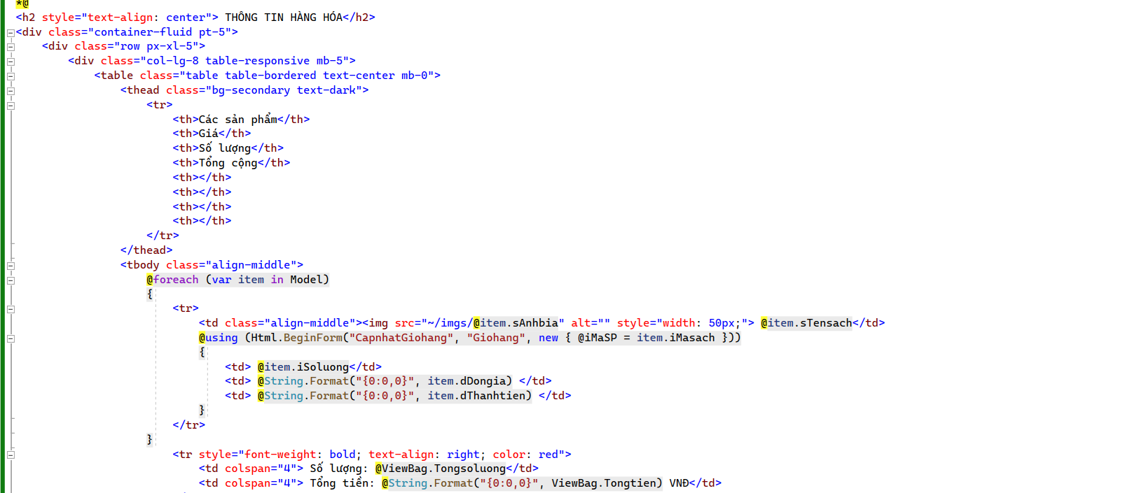

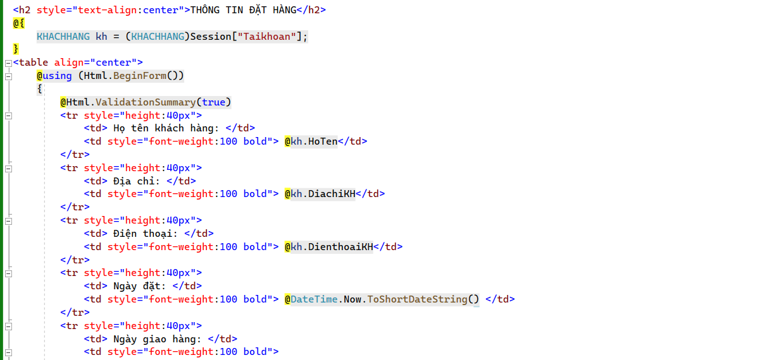

* Cập nhật thêm phương thức DatHang(FormCollection) trong GiohangController

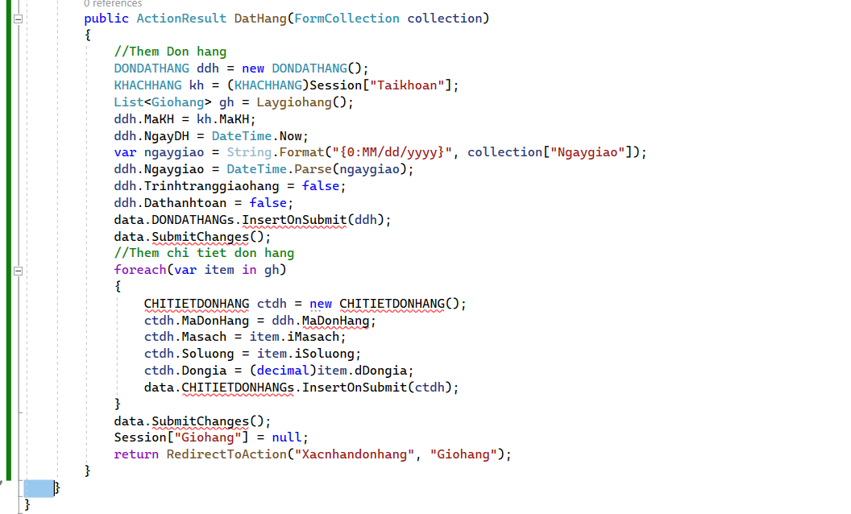

* Cập nhật thêm phương thức Xacnhandonhang() trong GiohangController.

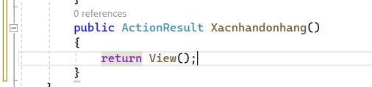

* Bổ sung View: Xacnhandonhang.cshtml

